TARIM MAKİNALARI VE TEKNOLOJİLERİ MÜHENDİSLİĞİ BÖLÜMÜ
HİDROLİK VE PNÖMATİK SİSTEMLER ARA SINAVI (I. AŞAMA)

Adı Soyadı: | No: |  | İmza
(Tüm kaynaklar kapalıdır. Sınav süresi bu aşama için 20 dakikadır.)
1) Aşağıdaki devre şemasında verilen hidrolik sistemin parçalarını ve görevlerini yazınız.
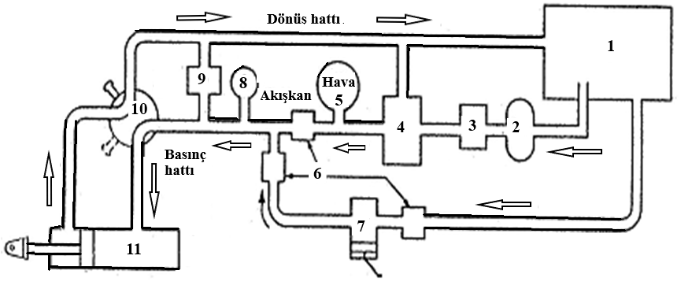
1-Depo: Hidrolik akışkanı depolar, hidrolik akışkanın soğumasına ve temizlenmesine yardımcı olur
2-Pompa: Motordan aldığı mekanik enerjiyi hidrolik enerjiye dönüştürür ve sisteme akış sağlar
3-Filtre: Toz, talaş ve diğer yabancı maddeleri akışkandan uzaklaştırmak için kullanılır.
4-Basınç ayar valfi: Akışkan basıncını belirli seviyede tutmak, sistemi yüksek basınçtan korumak temel görevidir.
5-Akümülatör: Sönümleme görevi yapar, sistemde akışkan basıncında oluşabilecek dalgalanmaları engeller ve sisteme düzenli akışkan gelmesini sağlar.
6-Çek valf: Akışkanın istenilen yönlerde akmasına izin verir, akışkanın yönünü ayarlar.
7-El pompası: Sistemde meydana gelen tıkanmaları elle gidermede kullanılır. Sistemi gerektiğinde elle çalıştırmada kullanılır.
8-Manometre: Akışkanın basıncını gösterir.
9-Tahliye valfi: Basınç ayar valfinin çalışmadığı durumlarda sistem basıncının çok aşırı yükselmesini önler.
10-Yön kontrol valfi: Akışkanın yönünü bir ucundan diğer ucuna değiştirmek ve pistonun hareketini ters yöne çevirmek için kullanılır.
11-Alıcı (motor ya da silindir): Hidrolik enerjiyi mekanik enerjiye dönüştürürler ve iş yaparlar.
2) Hidrolik ve pnömatik sistemler arasındaki farklılıkları çizelgeye yazınız.

Özellik | Hidrolik | Pnömatik
Akışkan tipi | Sıvı | Gaz
Basınç | Büyük | Küçük
Kuvvet | Büyük | Küçük
Hız | Küçük | Büyük
Maliyet | Pahalı | Ucuz

3) Hidrolik pompa seçimini etkileyen faktörlerden 5 tanesini yazınız.
a)Maksimum çalışma basıncı
b)Maksimum debi
c)Kontrol mekanizmasının tipi
d)Çalışma hızı
e)Akışkan tipi
f)Pompanın kirliliğe karşı toleransı
g)Pompanın gürültüsü
h)Pompa büyüklüğü ve ağırlığı
ı)Pompa verimi
j)Maliyet
k)Bulunabilirlik ve değiştirilebilirlik
l)Bakım ve yedek parça
4) Hidrolik sistemlerde akışkanın kontrol edilme yöntemlerini sıralayınız.
- Hidrolik silindire giren akışkanın kontrolü: pompa ile silindir arasına akış kontrol valfi yerleştirilerek çift etkili silindirlerin kontrolü
- Hidrolik silindirden çıkan akışkanın kontrolü: silindirden çıkan akışkanın kontrolü silindirden hemen sonra akış kontrol valfi takılarak yapılır.
- Silindire giden ve bir kısmı yağ deposuna dönen akışkanın kontrolü. Akışkan silindire girmeden bir kısmı akış kontrol valfinden geçerek depoya dönerken yapılan kontroldür.
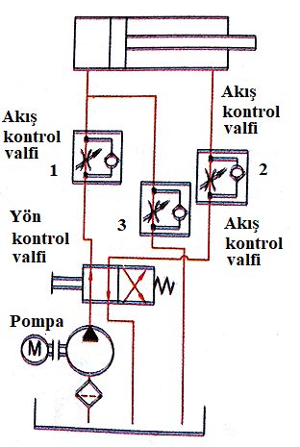
1: Silindire giden; 2:Silindirden dönen, 3:Depoya dönen
5) Aşağıda verilen pompaların adlarını altlarına yazınız.
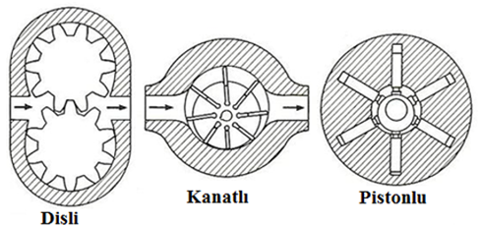

6) Aşağıda yön kontrol valfi kumanda tiplerini şekillerin altlarına yazınız.
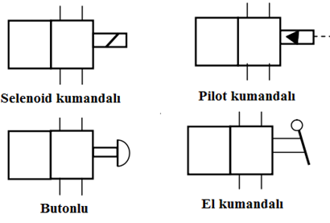
7) Aşağıdaki yön kontrol valfinin kaç yollu ve kaç konumlu olduğunu belirtiniz ve harflerin anlamlarını yanlarına yazınız.
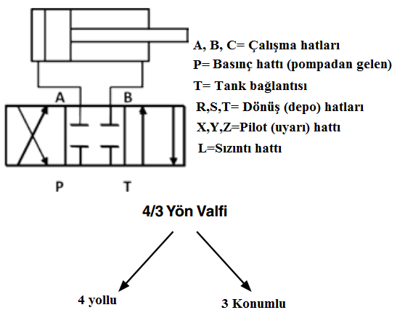
8) Aşağıda verilen sembollerin adlarını yazınız.
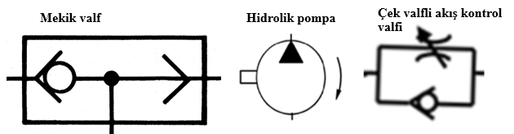
Prof. Dr. Metin GÜNER

TARIM MAKİNALARI VE TEKNOLOJİLERİ MÜHENDİSLİĞİ BÖLÜMÜ
HİDROLİK VE PNÖMATİK SİSTEMLER ARA SINAVI (II. AŞAMA)

Adı Soyadı: | No: |  | İmza

1) Aşağıdaki şekilde verilen hidrolik sistemde (su cenderesinde) kuvvet (küçük) pistonuna uygulanan kuvvet F₁=400 N dur. Kuvvet (küçük) pistonun çapı $D_{1}=20$ cm, yük (büyük) pistonun çapı $D_{2}=60$ cm ise;

a) Büyük pistonun kaldıracağı ağırlığı (F₂) N olarak bulunuz.
b) Küçük piston $S_{1}=6$ cm aşağı inerse büyük piston kaç cm ($S_{2}=$? ) yükselir.

a) $\frac{F_{1}}{A_{1}}=\frac{F_{2}}{A_{2}}→F_{2}=F_{1}\frac{A_{2}}{A_{1}}=F_{1}{(\frac{D_{2}}{D_{1}})}^{2}=400({\frac{60}{20})}^{2}=3600 N$

b) $F_{1}S_{1}=F_{2}S_{2}→S_{2}=S_{1}\frac{F_{1}}{F_{2}}=6\frac{400}{3600}=0.67 cm$

2) Bir hidrolik pompanın debisi 0.030 m³/s’ dir. Basıncı 300 000 Pa ise pompanın hidrolik gücünü hesaplayınız.
Hidrolik güç = Basınç × Debi=$N\left(W\right)=P\left(\frac{N}{m^{2}}\right).Q\left(\frac{m^{3}}{s}\right)=300000×0.03=9000 W=9 kW$
3) Hidrolik sistem pompasına kavitasyonu önlemek için pompanın hemen üstüne bir depo monte edilmiştir. Bu depoda 2 m derinliğinde özgül kütlesi 900 kg/m³ olan bir yağ vardır. Pompanın giriş ağzında oluşan basıncı bulunuz.

$$P=ρgh=900×9.81×2=17658 Pa$$

4) Hidrolik pompa 500 kPa’ da 6000 saat çalıştırılacak şekilde tasarlanmıştır. Bu pompa 900 kPa’da çalıştırılırsa pompa yataklarının ömrü ne olur?

$$Yeni yatak ömrü=\frac{6000}{{(\frac{900}{500})}^{3}}=1028.8 h$$

5) Bir hidrolik pompa 1200 d/d’ da çalıştırılıyor ve yatak ömrü 2000 saat olarak veriliyor. Pompa hızı 1500 d/d’da çalıştırıldığında yatağın ömrü ne olur?
$$Yeni yatak ömrü=\frac{2000×1200}{1500}=1600 h$$

6) Bir dıştan dişli pompanın dişli modülü m=6 mm ve diş sayısı z=7 olarak verilmiştir. a)Dişlinin hatvesini(t) ve b)Bölüm dairesi çapını(d_{b}) bulunuz.

a) t=m×π=6$×π=18.85 mm$
b) d_{b}=m.z=6×7=42 mm

7) Bir basınç emniyet valfinde akışkana yol veren popetin akışkanla temas eden alanı 6 cm², popete etki ederek kapalı konumda tutan baskı yayının yay sabiti 5000 N/cm’dir. Valf ayarı, yayın başlangıç uzunluğundan 0.2 cm kadar sıkıştırılacak şekilde yapılır. Pompadan gelen tüm akışkanın valften geçmesi için popetin 0.4 cm açılması yani yukarı yönde hareket etmesi gerekir. a) Açılma basıncını (cracking pressure) bulunuz. b) Tam akış basıncını bulunuz.
a) Açılma basıncı (cracking pressure): Popeti tam kapalı konumda tutmak için gerekli olan kuvvet: $F_{c}=kx_{i}=5000×0.2=1000 N$
Açılma basıncı: $P_{c}×A_{p}=1000→P_{c}=\frac{1000}{A_{p}}=\frac{1000}{0.0006}=1 666 666.7 Pa$
b) Tam akış basıncı: Popeti açmak için gerekli olan kuvvet son yer değiştirme ile yay sabitinin çarpımıyla bulunur. $F_{o}=kx_{o}=5000×(0.2+0.4)=3000 N$
Bulunan bu kuvvet tam akış basıncı ve popet alanının çarpımına eşittir.
$P_{tab}×A_{p}=4000→P_{tab}=\frac{3000}{A_{p}}=\frac{3000}{0.0006}=5 000 000 Pa$
Prof. Dr. Metin GÜNER

